Как оставить ребенка одного дома: советы по обеспечению безопасности

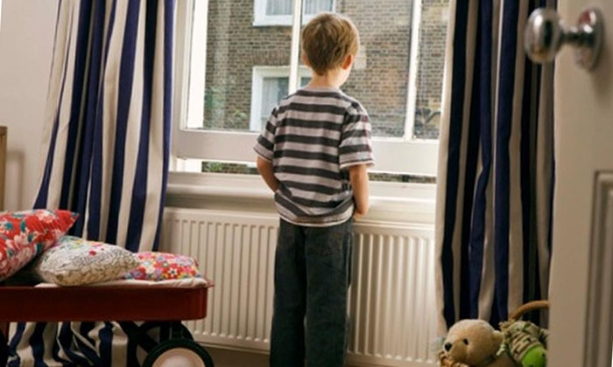
Содержание статьи:
1 Почему опасно оставлять детей одних
2 Правила безопасности для детей дома
3 Как подготовить ребенка, прежде чем оставлять одного
4 Как понять, что можно оставлять ребенка одного дома
5 Что делать, когда вы уходите от ребенка в первый раз
6 Что делать, когда ребенок нарушает запрет, оставшись один
7 Заключение
Как оставлять ребенка одного дома, если вы боитесь? В знаменитом фильме «Один дома» маленький герой не только не испугался грабителей, но и защити от них дом. Но в реальной жизни от ребенка можно ожидать любых сюрпризов. Даже если мама решила просто спуститься в магазин, а своего малыша оставила мирно играющим в любимую игру, последствия непредсказуемы.
Многое будет зависеть от самого ребенка. Одни дети способны находиться дома одни даже в возрасте пяти-шести лет. Других и в двенадцать оставлять опасно.
Если вы хотите не беспокоиться за своих детей, оставляя их одних, начните готовить малышей к такому повороту событий заранее. Давайте им уроки самостоятельности и ответственности. Что для этого необходимо сделать? Как преодолеть беспокойство, выходя из дома, если там остался ваш ребенок? Об этом мы расскажем в нашей статье.

Почему опасно оставлять детей одних
С какого возраста стоит оставлять ребенка одного дома без присмотра? С точки зрения закона в нашей стране и за рубежом дети до 14 лет дети должны находиться одни, без взрослых. То есть если с ребенком дома что-то случиться с уголовной точки зрения происшествие не будет расцениваться как несчастный случай. Полную ответственность за жизнь и здоровье ребенка будут нести его родители, которых могут обвинить в халатности.
Но любые нормальные родители заботятся о безопасности своего чада. Многое зависит от самого ребенка, его чувства ответственности или желания «все испытать на себе» пока мамы и папы нет дома. Одни дети готовы часами сидеть и тихо играть в уголке, другие начинают шалить, едва только родители выйдут из комнаты. То они играют в пожарных, то наливают в ванну воду и превращаются в отважных водолазов.
Помните, что у детей свой мир, отличный от мира взрослого человека.
Все дети – фантазеры. Они чудят не потому, что хотят насолить своим предкам, а потому, что по-своему видят и воспринимают жизнь.
Мама пятилетней девочки посеяла под окном семена цветов.
— Что ты делаешь? – спросила дочь.
— Сажаю цветы. Скоро они вырастут и тут будет очень красиво.
Женщина закончила работу и стала разговаривать с соседкой. Когда она снова посмотрела на грядку – обмерла. Из земли торчали детали от Лего.
— Ты что сделала? – возмутилась она. Ты затоптала все цветы!
— Ну где же твои цветы? Я ждала – ждала, а они не растут. Я сама решила красиво сделать!
Хорошо, что действия ребенка не несли для него никакой угрозы. Но никто не может сказать, куда заведет фантазия наших детей.
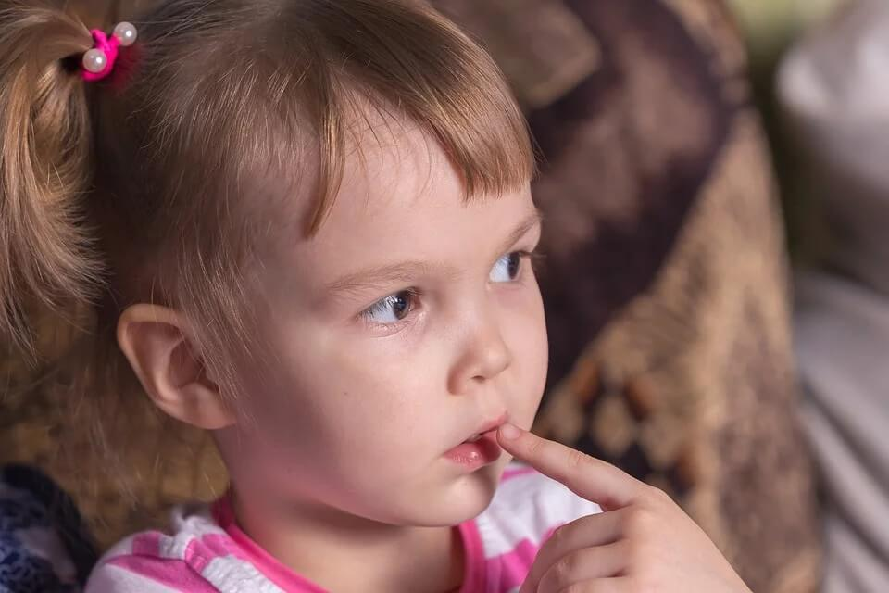

Правила безопасности для детей дома
Перед тем как уходить из дома, оставляя ребенка одного, проверьте:
- не открыты ли окна, балконы и лоджии (всегда есть опасность, что ребенок вывалится в окно , замки на окна );
- нет ли в пределах досягаемости ребенка опасных предметов на кухне (ножей, спичек, зажигалок); .( на емкости и предмету которые ЗАПРЕЩЕНЫ сделать метку + красной лентой (скотч)

- хорошая ли в доме электроизоляция;
- не остались ли в ванной моющие и чистящие средства, употребление которых приведет к печальным последствиям. .( на емкости и предмету которые ЗАПРЕЩЕНЫ сделать метку + красной лентой (скотч)

Обратив внимание на все эти детали, проинструктируйте самого ребенка. В инструктаж необходимо включить несколько строгих «нельзя»:
- открывать дверь незнакомым людям, даже соседям;
- говорить через дверь и по телефону, что взрослых нет дома;
- играть с электроприборами, разводить огонь;
- самостоятельно готовить еду;( научить пользоваться микроволновкой для разогрева пищи).
- играть с ножом;
- наливать воду в ванну;
- брать химические средства.( на емкости и предмету которые ЗАПРЕЩЕНЫ сделать метку + красной лентой (скотч)
Дети не только должны хорошо знать и помнить об этом, но и строго соблюдать все, что сказали им взрослые. Если приказано не есть сладостей и не смотреть телевизор, запрет нарушать тоже нельзя.

Как подготовить ребенка, прежде чем оставлять одного
Необходимо обучить ребенка правилам поведения дома, когда он остается один. Тогда вы будете спокойны, уходя в гости или по делам.
Начинайте приучать малыша к самостоятельности с пяти лет. Для начала попробуйте оставлять его одного в комнате, а сами выходите на кухню Если малыш чувствует, что вы рядом, у него станет формироваться чувство безопасности.
Пусть ребенок учится помогать по хозяйству. Попросите его помочь помыть посуду, накрыть на стол, налить в чайник воды и т.п. В таком возрасте дети воспринимают помощь как интересную игру и чувствуют свою значимость.
Очень важный момент — умение пользоваться телефоном, чтобы в случае форс-мажора ребенок мог вам позвонить. Будет очень хорошо, если он выучит ваш номер наизусть или сможет найти его в своем мобильнике.
Необходимо также объяснить ему что такое МЧС, газовая служба, и полиция и в случае каких обстоятельств необходимо туда звонить. Проследите, чтобы эти телефоны также были в мобильнике, который вы оставите ребенку. Он должен четко знать куда звонить в случае возникновения пожара или, когда кто-то начнет ломиться в дверь. Проэкзаменуйте его, все ли он запомнил, и не перепутает ли, если возникнет сложная ситуация.
Важно также, чтобы малыш наизусть знал имя, фамилию, точный адрес. Тогда он вызовет необходимые службы, если что-то случиться. Но предупредите его, что подобную информацию он не давал первому встречному.
Перед уходом проследите за тем, чтобы у вашего чада имелся необходимый запас еды и воды. Положите ее в определенное место, чтобы ребенок не шарил по шкафам.
Если вы покидаете свое чадо в первый раз, купите ему новую игрушку, или раскраску, чтобы ваш отпрыск занят делом в момент вашего отсутствия. Тогда меньше вероятности, что он начнет баловаться и лезть куда не следует.

Как понять, что можно оставлять ребенка одного дома
Если вы достаточно долго готовили ребенка к вашему отсутствию, важно знать результат. Прежде чем оставлять его дома без присмотра, ответьте на несколько вопросов.
- Есть ли у ребенка обязанности и выполняет ли он их?
- Способен ли дать оценку своим поступкам: знает за что его накажут, за что поощрят?
- Может ли соблюдать режим дня без контроля со стороны взрослых?
- Не склонен ли к мстительности?
- Не наблюдается ли за ним странных наклонностей (например, желания причинять боль другим)?
- Без проблем выполняет роль взрослых в ролевых играх?
- Способен ли занять себя сам не менее чем на два часа?
- Понимает, что можно делать, а чего нельзя и почему?
- Не боится ли темноты?
- Позвонит ли вам при необходимости?
Хорошо, если на все вопросы вы можете дать положительный ответ. Но и в этом случае могут возникнуть трудности.
Например, малыш наотрез отказывается оставаться один. Тогда вам придется идти ему навстречу и пока отложить проявление его полной самостоятельности на определенное время. Если же согласен – замечательно.
Но в первый раз не стоит оставлять его надолго, и предварительно позаботьтесь о некоторых вещах.
Даже если вы оставляете малыша ненадолго, оставьте для него возможность покинуть квартиру в случае необходимости. Случиться может все что угодно. Например, произойдет утечка газа, возгорание. Всегда лучше перестраховаться.

Что делать, когда вы уходите от ребенка в первый раз
Важно знать, как подготовить ребенка, когда вы уходите в первый раз. Даже если дома все в порядке, возможно, что он будет беспокоиться, что мама нет, волноваться. Поэтому будьте спокойны сами. Скажите ему на какое время уходите, когда вернетесь. Но главное – выполните то, что обещали. Или ребенок перестанет вам доверять. В следующий раз может не отпускать вас, устраивать истерику, и договориться с ним станет сложно.
Постарайтесь превратить уход в веселую игру. Пусть мама будет зайчихой, которая идет на рынок за капустой, а малыш-маленьким зайчонком. Дайте ему задание и скажите, что его нужно выполнить до вашего ухода. Когда вы вернетесь, пусть расскажет о том, что ему удалось сделать.
Будет очень хорошо, если малыш продолжит с увлечением чем-то заниматься в момент вашего возвращения. Не ругайте его даже если обнаружите в доме беспорядок. Главное, что он не скучал без вас и не делал ничего плохого.
Гораздо хуже, когда по возвращении вы застанете свое чадо в слезах. Значит, малыш скучал, или чего-то испугался. Тогда утешьте его, приласкайте и пока отложите попытки оставлять одного. Следовательно, для этого не пришло время.

Что делать, когда ребенок нарушает запрет, оставшись один
Случается, что малыш, оставшись один набедокурил, как тогда обезопасить ребенка? Возможно, что намерения у него были самые хорошие. Так он хотел помыть посуду, но разбил тарелку. Это не страшно. Пусть даже разрисованные обои не вызовут у вас отрицательную реакцию. Малыш искренне хотел сделать как лучше.
Но могут возникнуть ситуации, когда вы обнаружите, что ребенок действительно подвергал себя опасности и нарушал ваши запреты. Если вы обнаружили, что он рылся в аптечке, или пытался попробовать алкоголь, доверять ему еще рано. Даже если ваши знакомые говорят о том, что давно оставляют детей одних, не стоит брать с них пример. Дети у всех разные.
Очень важно понять, почему ребенок ослушался. Возможно, что это связано с воспитанием.
Вы слишком строги/мягки с ним, или он обижается на вас из-за того, что вы оставили его одного. Разберитесь в ситуации и примите к сведению свои ошибки, когда станете оставлять ребенка одного в следующий раз.

Заключение
Ребенок один дома – это стрессовая ситуация для него и для родителей. Но с другой стороны — это шанс приучить его к самостоятельности. Всегда проводите подготовку ребенка к отсутствию мамы и папы. Он должен знать, что можно делать, чего нельзя, уметь позвонить родителям или в необходимые службы, не нарушать запреты родителей. Родителям также необходимо дать ему соответствующие инструкции, проследить за тем, чтобы были закрыты окна, а опасные предметы не лежали в доступных для малыша местах.

